Domenica 9 settembre - XXIII Tempo Ordinario - Anno B
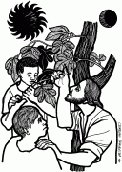
VANGELO (Mc 7,31-37)
In quel tempo, Gesù, uscito dalla regione di Tiro, passando per Sidòne, venne verso il mare di Galilea in pieno territorio della Decàpoli. Gli portarono un sordomuto e lo pregarono di imporgli la mano. Lo prese in disparte, lontano dalla folla, gli pose le dita negli orecchi e con la saliva gli toccò la lingua; guardando quindi verso il cielo, emise un sospiro e gli disse: «Effatà», cioè: «Apriti!». E subito gli si aprirono gli orecchi, si sciolse il nodo della sua lingua e parlava correttamente. E comandò loro di non dirlo a nessuno. Ma più egli lo proibiva, più essi lo proclamavano e, pieni di stupore, dicevano: «Ha fatto bene ogni cosa: fa udire i sordi e fa parlare i muti!».

Domenica 16 settembre - XXIV Tempo Ordinario - Anno B

VANGELO (Mc 8,27-35)
In quel tempo, Gesù partì con i suoi discepoli verso i villaggi intorno a Cesarea di Filippo; e per via interrogava i suoi discepoli dicendo: “Chi dice la gente che io sia?”. Ed essi gli risposero: “Giovanni il Battista, altri poi Elia e altri uno dei profeti”. Ma egli replicò: “E voi chi dite che io sia?”. Pietro gli rispose: “Tu sei il Cristo”. E impose loro severamente di non parlare di lui a nessuno. E cominciò a insegnar loro che il Figlio dell’uomo doveva molto soffrire, ed essere riprovato dagli anziani, dai sommi sacerdoti e dagli scribi, poi venire ucciso e, dopo tre giorni, risuscitare. Gesù faceva questo discorso apertamente. Allora Pietro lo prese in disparte, e si mise a rimproverarlo. Ma egli voltatosi e guardando i discepoli, rimproverò Pietro e gli disse: “Lungi da me, satana! Perché tu non pensi secondo Dio, ma secondo gli uomini”. Convocata la folla insieme ai suoi discepoli, disse loro: “Se qualcuno vuol venire dietro di me rinneghi se stesso, prenda la sua croce e mi segua. Perché chi vorrà salvare la propria vita la perderà; ma chi perderà la propria vita per causa mia e del vangelo, la salverà

Parrocchia S.Tommaso di Canterbury Via Roma, 64 31047 Ponte di Piave tel. 0422 759132 pontedipiave@diocesitv.it
Don Gian Paolo Bano 3487332879 bano.gian.paolo@gmail.com
Potete trovare il foglietto parrocchiale tutte le settimane sul sito www.oratoriosantommaso.it segui il tuo oratorio anche su twitter - @OratorioPdiP e Facebook - Oratorio Ponte di Piave

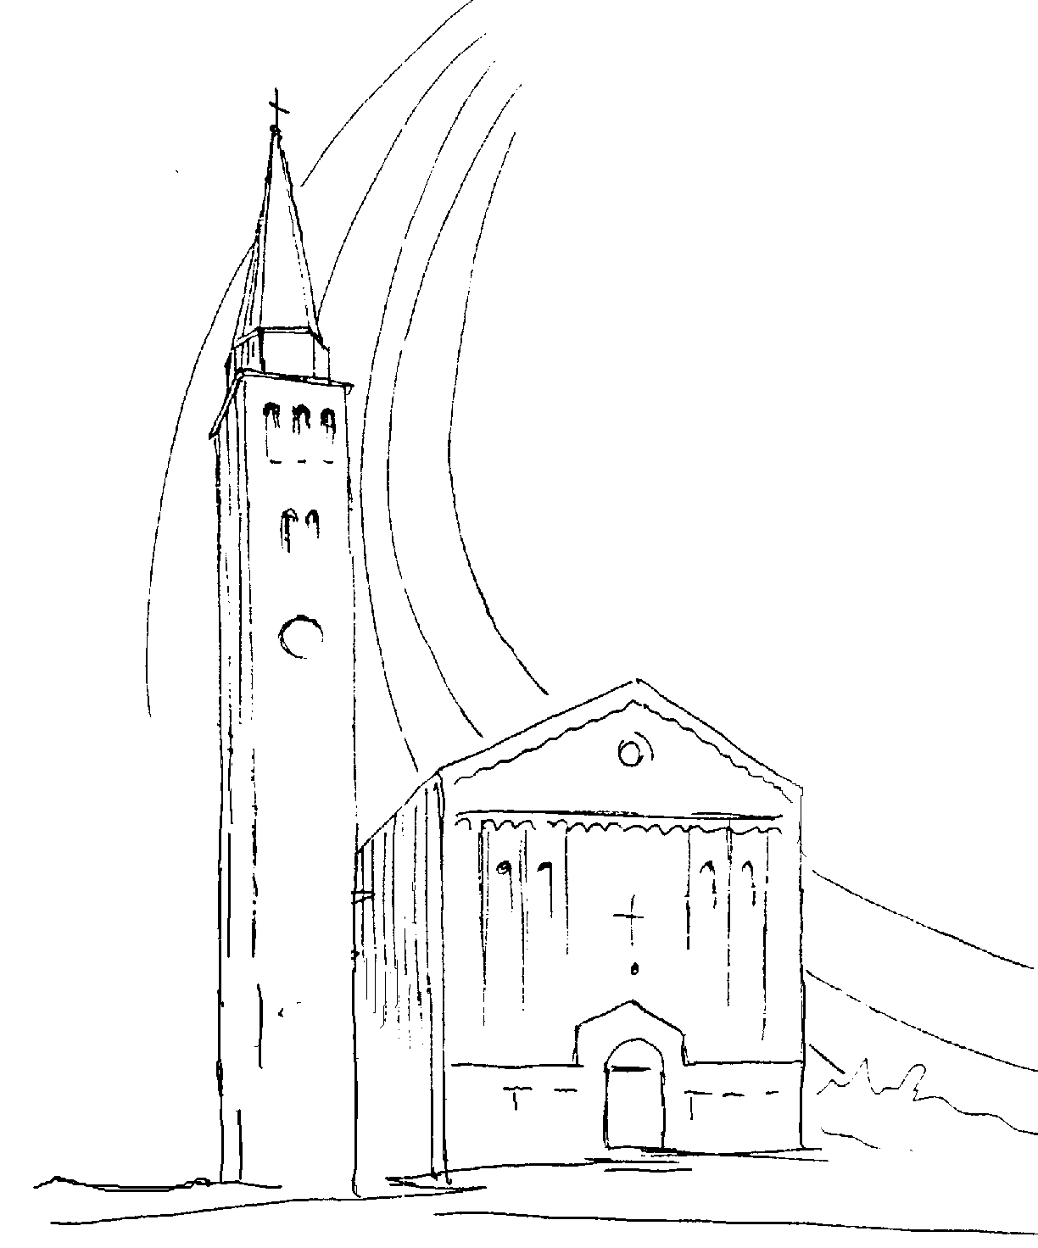

PARROCCHIA

S. TOMmASO DI CANTERBURY

PONTE di PIAVE - DIOCESI di TREVISO

XXIII Domenica Tempo Ordinario - Anno B -

Foglio di informazione 36/2018

Carissimi parrocchiani buona Domenica e buona settimana!
Papa Francesco invita al silenzio e alla preghiera “con le persone che non hanno buona volontà, con le persone che cercano soltanto lo scandalo, che cercano soltanto la divisione, che cercano soltanto la distruzione, anche nelle famiglie”. Il pontefice nella Messa celebrata Lunedì mattina 3 settembre, a santa Marta, ha invitato a chiedere al Signore “la grazia di discernere quando dobbiamo parlare e quando dobbiamo tacere. E questo in tutta la vita: nel lavoro, a casa, nella società, in tutta la vita. Così saremo più imitatori di Gesù”. Facciamo nostro questo richiamo del Papa, assicurando per lui e per la Chiesa intera la preghiera nostra e quella delle nostre comunità. Per questo, su indicazione anche del nostro Vescovo Gianfranco Agostino, si suggeriscono due intenzioni di preghiera da inserire tra quelle della Preghiera dei Fedeli delle ss. Messe:
- Per Papa Francesco, perché continui a servire con fiducia, umiltà e coraggio il Popolo di Dio. Il Signore sostenga il suo impegno per la verità e la giustizia nei confronti delle persone ferite dagli scandali della Chiesa.
- Per noi cristiani, perché in ascolto degli inviti continui di Papa Francesco, respingiamo ogni forma di divisione e ci facciamo promotori e testimoni di comunione e di pace, per rendere autentica la gioia del Vangelo.

“E’ bene non fare il male,
ma è male non fare il bene!
“Il vero saggio è colui che vedendo i vizi degli altri, corregge i suoi” (papa Francesco)
Grazie per l’attenzione Don Gian Paolo

Settimana dal 9 al 16 settembre 2018
Domenica 9  XXIII T.O  3^ del salterio |  | 9.30  19.00 | s. Messa con le famiglie Anniv. matrimonio di Adua Carpenè e Sergio Rizzo; Def.ti Callegaro Dina; Fam. Magoga e Molliex; Zorzetto Genoeffa e fam.; Donadi Giuseppe (7°die)  s. Messa con le famiglie Def.ti Fam. Lorenzon Lino  Is 35,4-7a; Gc 2,1-5; Mc 7,31-37
Lunedì 10 |  | 18.30 | s. Messa in cimitero sempre che non piova. Per le Anime  1Cor 5,1-8; Lc 6,6-11
Martedì 11 |  | 8.30 | s. Messa secondo le nostre intenzioni  1Cor 6,1-11; Lc 6,12-19
Mercoledì 12  nome di Maria |  | 8.30 | s. Messa Def.ti fam. Prevedello Emilio  1Cor 7,25-31; Lc 6,20-26
Giovedì 13  Adorazione  Eucaristica |  | 8.30 18.00  18.30 | Lodi e apertura dell’adorazione eucaristica  Rosario eucaristico e chiusura dell’Adorazione  s. Messa;ella memoria di s. Giovanni Crisostomo  Def.ti Esteban Rebecca (anniv) e Zebedeo; Bonamin Rosetta (trigesimo)  1Cor 8,1b-7.11-13; Lc 6,27-38
Venerdì 14 Esaltazione della S. Croce |  | 20.30 | s. Messa in Sottotreviso alla chiesetta Madonna Addolorata e processione “aux flambeaux” Def.ti Lorenzon Rina, Umberto, Sante e Cester Regina; Persone viventi fam. Prevedello Leone  Nm 21,4b-9; Fil 2,6-11; Gv 3,13-17
Sabato 15  L’Addolorata |  | 19.00 | s. Messa festiva Def.to Renato Favaro  Eb 5,7-9; Gv 19,25-27 opp. Lc 2,33-35
Domenica 16  XXIV T.O.  4^ del salterio | 9.30  19,00 |  | s. Messa; Battesimo di Giulio di Rebecca e Luca Colombi; Def.ti Polita Elisa, Gobbo Lorenzo e Sari Mauro; Daniel Gino e Cita Luigia; Fam. Brunello e Manzan; Prevedel Delfina e Dal Ben Onorato; Pezzutto Giovanni e Donadi Eugenia; AnnaMaria Pillon e Scapolan Arrigo; Serafin Pietro  s. Messa pro Popolo con le Famiglie  Is 50,5-9a; Gc 2,14-18; Mc 8,27-35
celebrazioni e intenzioni ss. Messe

Invito di papa Francesco per vivere, da cristiani, la Domenica:
“La Domenica è il giorno del riposo ”
“La Domenica è il giorno del ringraziamento”
“La Domenica è il giorno per fare pace con la vita”
“La Domenica è il giorno per riconciliarsi con la propria storia”
“Solo in Dio riposa l’anima mia” (Salmo 62,2)
“Dio ci fa questo dono del riposo nel suo giorno - la Domenica -
contro l’industria del divertimento consumistico che riposo non dà.”
(mercoledi 5 c.m. in piazza san Pietro)

L’orario delle Messe domenicali in questo mese di settembre rimane alle 9,30 e alle 19,00. Con Ottobre si ritorna alle 9,00 - 10,30 - 19,00 Da Domenica 28 ottobre, la Messa vespertina sarà alle 18,30 (solare)

Avvisi Parrocchiali

SETTEMBRE è il mese della ripresa delle attività pastorali in parrocchia. Pertanto, se desideri metterti a disposizione come genitore/catechista, come animatore liturgicico e del canto, come ministrante (chierichetto, ancella) alla messa domenicale, come cantore nel coro degli adulti o dei ragazzi, come organista, come animatore del Vangelo nelle case… chiedi allo spirito santo, nella preghiera, di farti scoprire il suo dono e, una volta scoperto, cerca con il suo aiuto di metterlo a disposizione per il bene della comunità. Don Paolo è disponibile ad incontrarti e di scambiare insieme due parole per incoraggiarti a farlo con amore e con gioia. grazie!

Messaggio da Lourdes nel 150° anniersario delle apparizioni:
“qualsiasi cosa vi dica, fatela” (Gv 2,5)
“Mossi dall’amore per Cristo e sull’esempio del Buon Samaritano, cercate sempre di essere sgiuardo che accoglie, mano che solleva e accompagna, parola di conforto, abbraccio di tenerezza.. Non scoraggiatevi per le difficoltà e la stanchezza, ma continuate a donare tempo, sorriso e amore ai fratelli e alle sorelle che ne hanno bisogno”. (papa Francesco)

Riunione congiunta del CPP e del CPAE
per comunicazioni importanti da condividere:
Martedì della settimana entrante ore 20,45 in canonica

VENERDI’ 21 SETTEMBRE alle 20,30 nel tempio di san Nicolò - treviso si terrà la celebrazione diocesana di avvio del nuovo anno pastorale con il nostro vescovo. Sono invitati i membri dei consigli pastoraliali parrocchiali, i collaboratori parrocchiali, i membri delle associazioni e dei movimenti.

Domenica 30 Settembre: apertura Anno Pastorale in Parrocchia

VENERDI’ 12 OTTOBRE: GITA/PELLEGRINAGGIO PARROCCHIALE alla Cattedrale di San Giusto a Trieste con s. Messa e, a seguire, visita guidata alle bellezze architettoniche della Cattedrale. Pranzo. Partenza ore 7.00 dal piazzale della chiesa e arrivo previsto alle ore 21.00. Per i costi e il programma dettagliato ci si rivolga in segreteria, e ai rispettivi capo gruppo. Le iscrizioni si chiuderanno fino ad esaurimento posti, entro e non oltre DOMENICA 30 c.m. presso l’Ufficio parrocchiale dalla signora Sonia. Vi invito a partecipare numerosi!

MINISTRI STRAORDINARI DELLA COMUNIONE.
Domenica 4 Novembre alle 15,30 nella Chiesa di San Nicolò a Treviso, sarà conferito il mandato ai nuovi ministri straordinari della S. Comunione. A tale Convegno sono invitati anche quelli già incaricati che hanno riconfermato la propria disponibilità al Parroco. Per i nuovi sono programmati due incontri di formazione: Sabato 13 e 27 Ottobre alle ore 15,00 in Seminario a TV.

